Haderslev Kommune

En god start i dagtilbud
For flersprogede børn og familier



Velkommen i dagtilbud i Haderslev Kommune

Vi glæder os til at byde jer og jeres familie velkommen til et samarbejde om jeres barns læring, udvikling og trivsel.
For at skabe de bedste betingelser for jeres barn, vil vi gennem denne folder sætte fokus på, hvordan vores samarbejde lykkes bedst. Som forældre er I de vigtigste medspillere i jeres barns læring, udvikling og trivsel.

I Haderslev kommune vælger I som forældre et dagtilbud på kommunens hjemmeside. Indskrivning sker ved at I digitalt udfylder skemaet, vores Jobcenter kan være behjælpelig hermed. Når jeres ansøgning er behandlet af Pladsanvisningen får I besked via mail. Alle institutioner har en hjemmeside, hvor I kan finde relevant information om det enkelte tilbud.

I kan vælge dagplejen for de yngste børn i alderen 0-3år, eller integrerede daginstitutionerne for børn i alderen 0-6 år. Der kan også vælges børnehaver for børn i alderen 3-6 år.

I er velkomne til at besøge dagtilbuddet sammen med jeres barn inden det starter i dagtilbuddet.

I vores dagtilbud vægtes det højt, at børnene har tid til leg, og det er en vigtig del af den pædagogiske tilgang. Legen foregår inde og ude hver dag uanset vejret. Jeres barn vil indgå i mange fællesskaber, og personalet har fokus på, at skabe den bedst mulige hverdag for jeres barn.

Som forældre skal I sørge for at jeres barn har mad med til alle dagens måltider. I skal sørge for at barnet har tøj med så det kan komme ud i al slags vejr, og der skal også være skiftetøj til jeres barn. Hvis jeres barn bruger ble, skal I også medbringe dette. Hvis jeres barn har brug for at sove i løbet af dagen, er det også en mulighed.

Vi opfordrer jer til, at I deltager i sociale arrangementer i institutionen, f.eks. samtaler om jeres barns trivsel og udvikling, og forskellige arrangementer som dagtilbuddet afholder, Ved at deltage i disse arrangementer, styrker I jeres families mulighed for at blive en del af betydningsfulde fællesskaber.
For at jeres barn bliver en del af det sociale fællesskab er det vigtigt, at jeres barn har et stabilt fremmøde i dagtilbuddet. Når jeres barn viser interesse for at få legeaftaler er det vigtigt, at I som familie bakker op om det.

Som forældre er I altid velkommen til at henvende jer i dagtilbud med spørgsmål.

Aula
I vores dagtilbud bruger vi Aula som kommunikationsform. Her har I mulighed for at følge med i jeres barns hverdag.
Vores samarbejde styrkes af, at I besøger Aula et par gange i løbet af ugen.
Appen kan downloades.
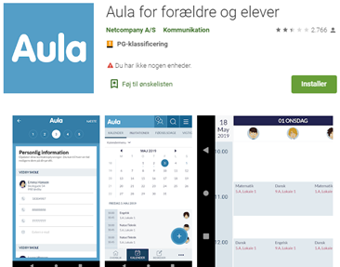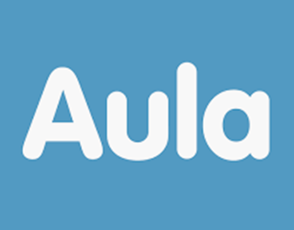

Samarbejde
I dit barns dagtilbud vælges der hvert år til forældrebestyrelsen. Forældrebestyrelsen har indflydelse på arbejdet med den styrkede læreplan, som er en del af lovrammen for dagtilbud. Forældrebestyrelsen kan også planlægge arrangementer for forældre, børn og personale i hele institutionen.

Sprog
Som forældre styrker I jeres barns sprogtilegnelse ved at tale med jeres barn på jeres stærkeste sprog. Sproget er en gave fra mor og far!
Ideer til at styrke jeres barns sproglige udvikling:

• Tal hver dag med dit barn om, hvad det har lavet i dagtilbuddet
• Sæt ord på de ting, I ser, både på jeres modersmål og på dansk
• Tag på små ture sammen og tal om, hvad I ser og oplever
• Lad dit barn være med til at lave mad eller bage, imens I taler sammen om, hvad I laver
• Gå på biblioteket og lån bøger på jeres modersmål
• Tæl alt fra trappetrin til bestik i skuffen og spil også gerne spil f.eks. huskespil eller billedlotteri
• Tal med dit barn om ord og begreber, der handler om ting i skolen på jeres modersmål
• Tal med jeres barn på det sprog, I er bedst til!

Inspiration til sproglig udvikling
- Ideer til samtaler og samvær med jeres barn

For at styrke jeres barns sproglige udvikling kan I på de næste sider finde inspiration til, hvordan I styrker jeres barns sprog, både på jeres modersmål og på dansk.

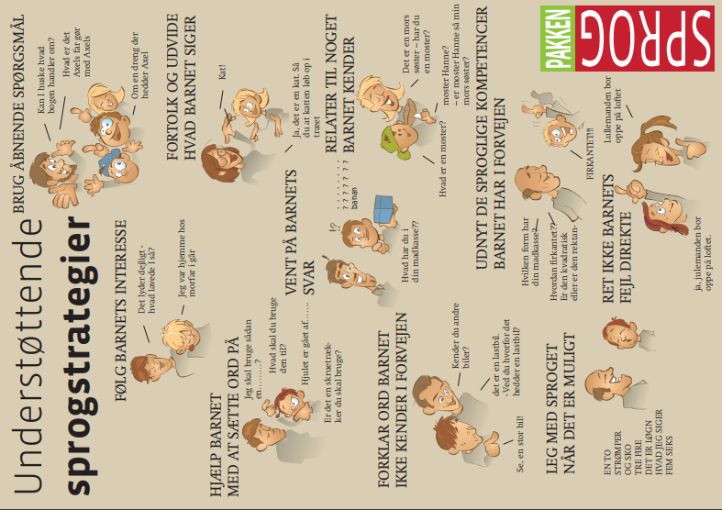
Brug mange forskellige ord og begreber sammen med dit barn

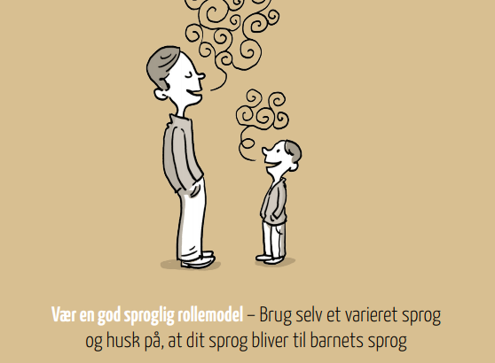
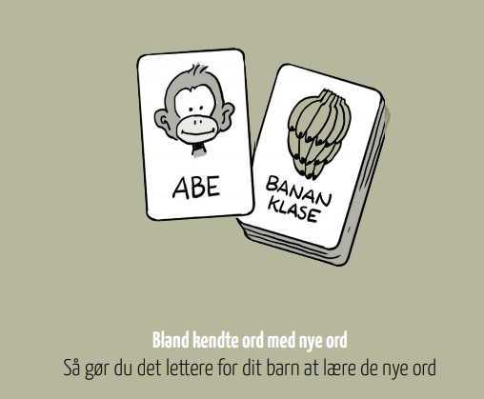

Skab ro og rum til nærvær til at kommunikere med dit barn

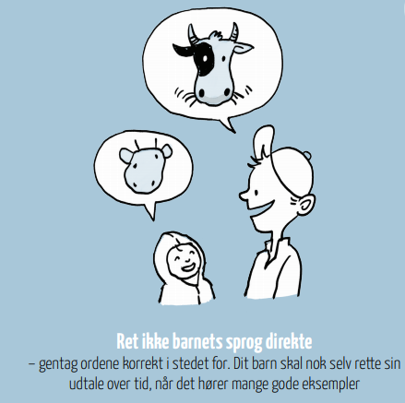
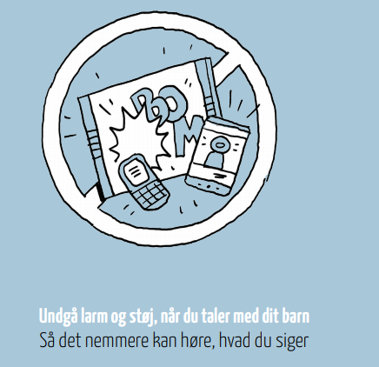
Hjælp dit barns sprog med at vokse

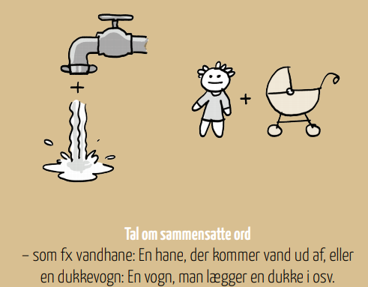
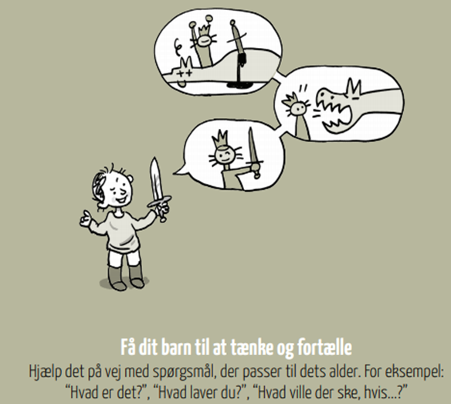
Hjemmeside og apps
Nedenstående apps og links er sider I med fordel, sammen med jeres barn kan benytte jer af, og som vil understøtte jeres barns sproglige udvikling.

Hjemmesider:
Multidansk http://www.danish-asl.eu/
Ramasjang https://www.dr.dk/ramasjang
DR Ultra https://www.dr.dk/ultra
Bibliotekernes Sprogspor https://www.sprogsporet.dk/
Lexin billedtema https://emu.dk/grundskole/dansk-som-andetsprog/sproglig-udvikling/lexin-billedtema
Sprog er en gave fra Mor og Far, film oversat til engelsk, tyrkisk, polsk, somali, albansk, arabisk, urdu og mandarin
https://www.minkusinemaria.dk/2016/03/sprog-er-en-gave-fra-mor-og-far.html

Apps:
- Sprogkalender
- Hvem er jeg?
- Hit med lyden
- LingGo Play
- Leg ABC, Alfons Åberg
- ABC huskespil
- Dansk 1 Stav og Læs
- Ordheltene
- Spil og Lær Dansk
- 6000 Ord – Lær Dansk Gratis med FunEasyLearn





Telefonnumre i kommunen
Borgerservice Haderslev kommune: 74 34 34 34

Sundhedsplejen: 23 61 18 13

Vagtlægen: 70 11 07 07

Alarmcentralen: 1 1 2

 |  | Haderslev Kommune  Christian X's Vej 39  6100 Haderslev | www.haderslev.dk

